BÁO CÁO THỰC HÀNH
IT3280 – 147793 – THỰC HÀNH KIẾN TRÚC MÁY TÍNH
Tuần 05: CHARACTER STRING WITH SYSCALL FUNCTION, AND SORTING
Họ và tên | Lê Đồng Cảnh Phú
Mã số sinh viên | 20225755

Assignment 1
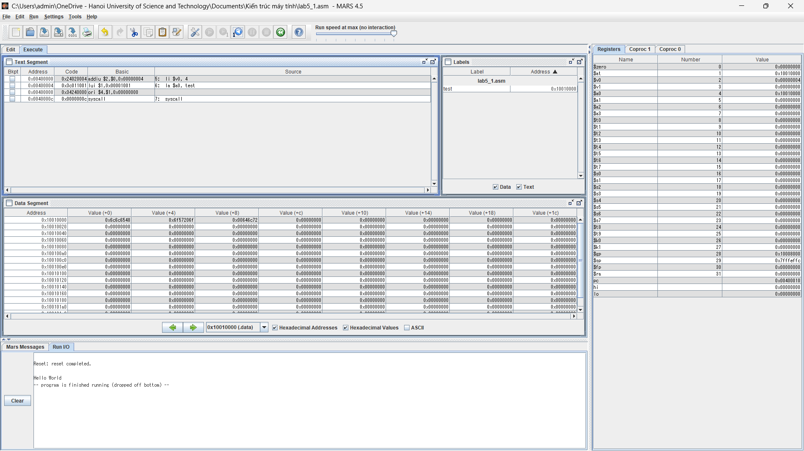
#Laboratory Exercise 5, Home Assignment 1
.data
test: .asciiz "Hello World"
.text
li $v0, 4
la $a0, test
syscall
- Cách xâu trong lưu trữ và đóng gói trong bộ nhớ:
  - Xâu được lưu trữ bằng cách lưu trữ từng kí tự dưới dạng 1 byte và sử dụng một byte NULL để đánh dấu sự kết thúc của chuỗi
  - Chuỗi được tham chiếu bằng địa chỉ của byte đầu tiên trong chuỗi

Assignment 2
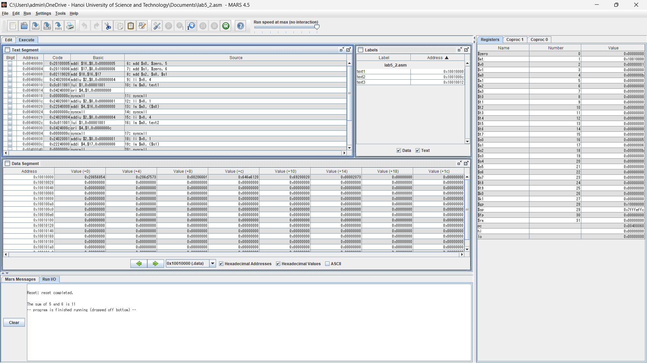
.data
text1: .asciiz "The sum of "
text2: .asciiz " and "
text3: .asciiz " is "
.text
add $s0, $zero, 5
add $s1, $zero, 6
add $s2, $s0, $s1
li $v0, 4
la $a0, text1
syscall
li $v0, 1
la $a0, ($s0)
syscall
li $v0, 4
la $a0, text2
syscall
li $v0, 1
la $a0, ($s1)
syscall
li $v0, 4
la $a0, text3
syscall
li $v0, 1
la $a0, ($s2)
syscall

Assignment 3
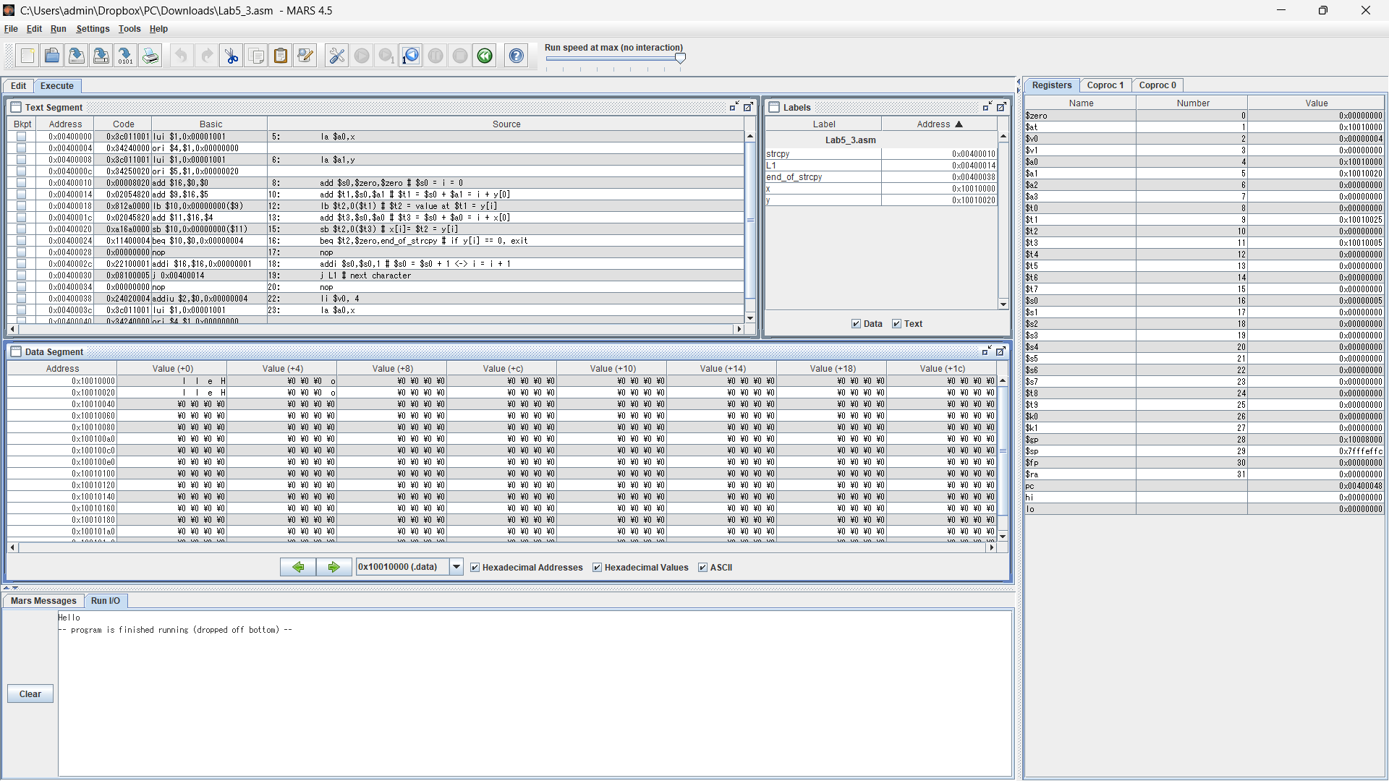
.data
x: .space 32 # destination string x, empty
y: .asciiz "Hello" # source string y
.text
la $a0,x
la $a1,y
strcpy:
add $s0,$zero,$zero # $s0 = i = 0
L1:
add $t1,$s0,$a1 # $t1 = $s0 + $a1 = i + y[0]
# = address of y[i]
lb $t2,0($t1) # $t2 = value at $t1 = y[i]
add $t3,$s0,$a0 # $t3 = $s0 + $a0 = i + x[0]
# = address of x[i]
sb $t2,0($t3) # x[i]= $t2 = y[i]
beq $t2,$zero,end_of_strcpy # if y[i] == 0, exit
nop
addi $s0,$s0,1 # $s0 = $s0 + 1 <-> i = i + 1
j L1 # next character
nop
end_of_strcpy:
li $v0, 4
la $a0,x
syscall

Assignment 4
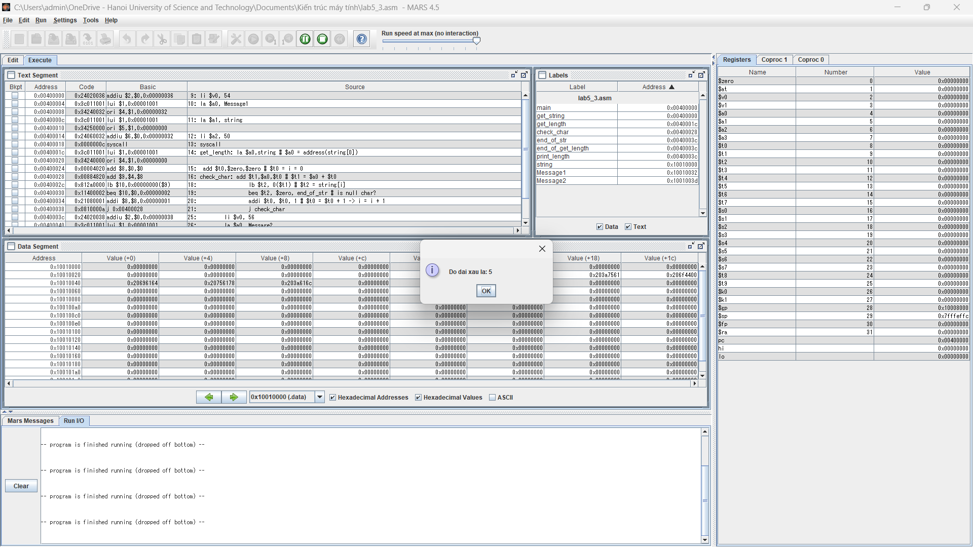
#Laboratory Exercise 5, Home Assignment 3
.data
string: .space 50
Message1: .asciiz "Nhap xau: "
Message2: .asciiz "Do dai xau la: "
.text
main:
get_string: # TODO
li $v0, 54
la $a0, Message1
la $a1, string
li $a2, 50
syscall
get_length: la $a0,string # $a0 = address(string[0])
add $t0,$zero,$zero # $t0 = i = 0
check_char: add $t1,$a0,$t0 # $t1 = $a0 + $t0
# = address(string[i])
lb $t2, 0($t1) # $t2 = string[i]
beq $t2, $zero, end_of_str # is null char?
addi $t0, $t0, 1 # $t0 = $t0 + 1 -> i = i + 1
j check_char
end_of_str:
end_of_get_length:
print_length: # TODO
li $v0, 56
la $a0, Message2
la $a1, ($t0)
syscall

Assignment 5
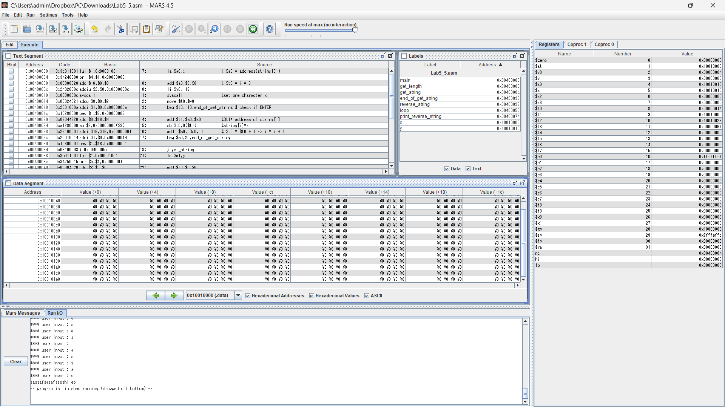
. .data
x: .space 21
y: .space 21
.text
main:
get_length:
la $a0,x # $a0 = address(string[0])
add $s0,$0,$0 # $t0 = i = 0
get_string:
li $v0, 12
syscall #get one character x
move $t0,$v0
beq $t0, 10,end_of_get_string # check if ENTER
add $t1,$s0,$a0 #$t1= address of string[i]
sb $t0,0($t1) #string[i]=x
addi $s0, $s0, 1 # $t0 = $t0 + 1 -> i = i + 1
beq $s0,20,end_of_get_string
j get_string
end_of_get_string:
reverse_string:
la $a1,y
add $t0,$0,$0
add $t1,$0,$0
subi $s0,$s0,1
loop:
bltz $s0,print_reverse_string
add $t1,$s0,$a0
add $t2,$t0,$a1
lb $t3,0($t1)
sb $t3,0($t2)
subi $s0, $s0, 1
addi $t0, $t0, 1
j loop
print_reverse_string:
li $v0,4
la $a0,y
syscall

